“序列化班会的建构”研讨会
---双流区“李春兰名师工作室”活动简讯
2017年10月27日，双流区“李春兰名师工作室”在成都电子信息学校开展了关于“序列化班会的建构”的研修活动。本次活动与会人员有导师李春兰、学员房国臣、刘燕、王越、严娟、熊敬娟、蓝玉、王建、张康，由张康担任活动主持，活动分为四个部分。
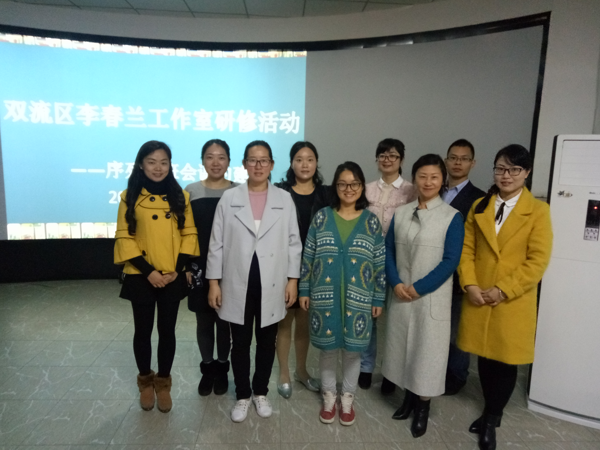
【研修成员合影】
第一个部分：房国臣班会课例展示
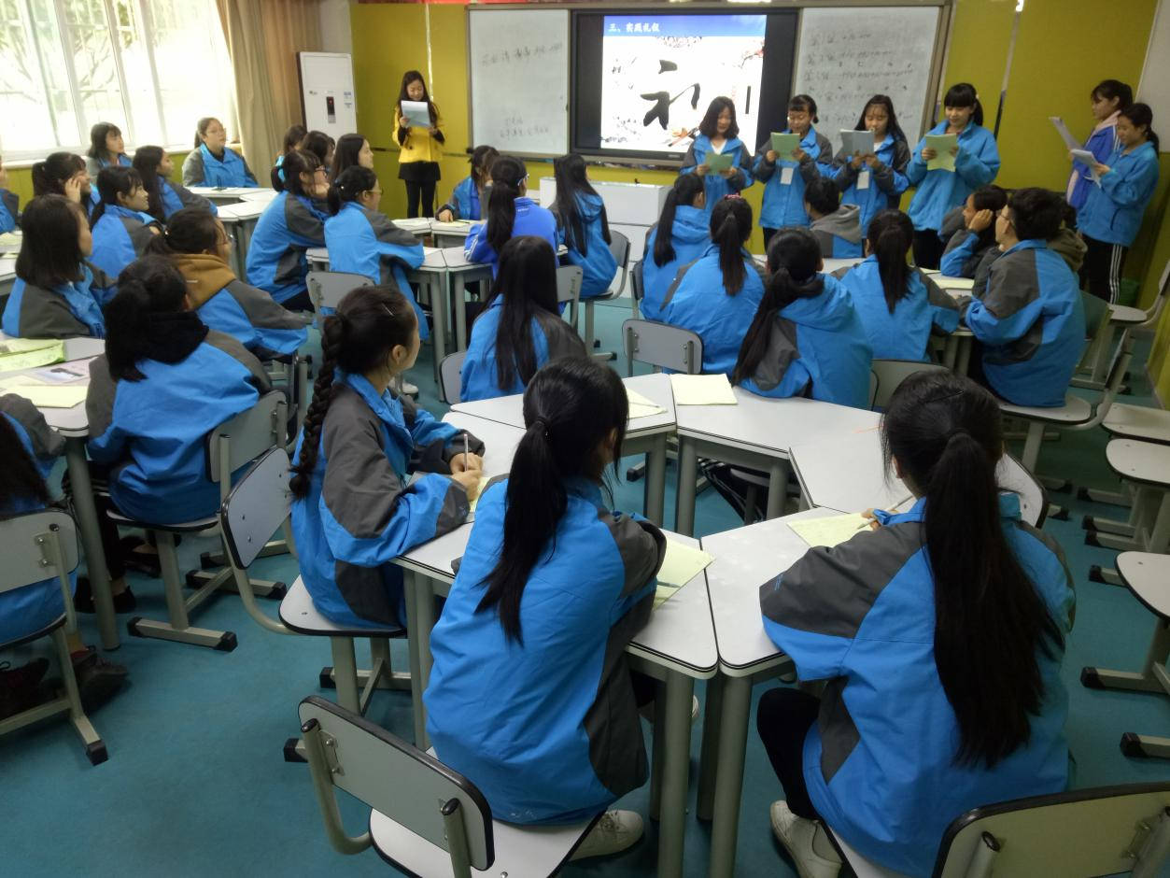
房国臣老师以《规范仪表，树良好校风；文明交往，创和谐校园》为主题为大家展示了一堂班会课。班会课共有三个环节：1、寻找礼仪；2、学习礼仪；3、实践礼仪。整个课堂结构十分清晰完整。在课堂教学实施中，有学生小品表演、学生主持、还有知识竞答等多样化的学生活动，充分体现了学生主体、教师主导的教育理念，也体现了房国臣老师对本节课的用心。
【房国臣献课】
第二个部分：品茶香，知茶礼
所有学员来到成都电子信息学校二期的茶艺坊。这里布置的十分清新，有精致的桌椅、小巧的茶具、各种与茶艺相关的小摆件，处处都透着文化的芬芳。成电校茶艺班的同学技艺娴熟的向我们展示了从温具、置茶、冲泡，到品茶、续水的每个环节，并为大家介绍了“茶道六君子”即茶匙、茶针、茶漏、茶夹、茶勺、茶桶的功能和使用方法，体现了中华茶文化的博大精深。经过重重工序，大家细细品味着冲泡好的红茶，在忙碌的工作间隙感受难得的一份惬意与舒适。
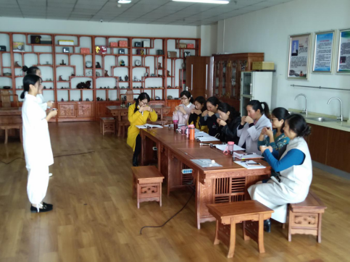
【研修成员学习品茶】
第三个部分：评课议课及课例修改指导
短暂的品茶活动后，大家在袅袅茶香中开始了对房国臣老师所展示的班会课进行评课议课。房老师首先从学情分析方面开始自评，而后又分别谈了本堂课的亮点和不足，并明晰了未来如何上好班会课的学习方向。紧接着蓝玉、刘燕、严娟、王越、张康、熊敬娟等老师则分别对课堂结构完整、教师素质过硬、课堂活动丰富、学生反映热烈等方面对本节课给予了肯定，并在教学容量、活动效果、素材选择等方面提出了非常中肯的建议。最后是导师李春兰老师对本节课的点评。李老师认为本节课逻辑清晰，房老师课堂应急处理水平很高，但也指出了班会课主题过大，导致班会课主题、目标、过程切合度不高等问题，并以此为契机，向大家阐述了主题班会课的一些主要理论知识。大家通过前面的实践感知，再来接受有关理论知识，自然能够充分的理解，受益匪浅。
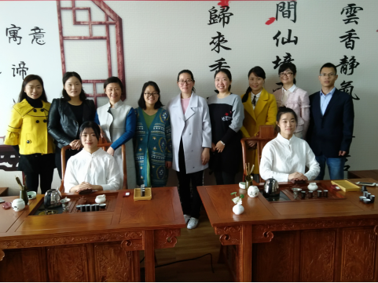
【研修成员和茶艺学生合影】
第四个部分：张康、王建老师分享《序列化班会的建构》的框架设计
张康老师分别从概念介绍、背景分析、指导思想、各年级主题班会课安排、具体实施等方面进行了了分享。王建老师则通过分析校情和班情、再通过家长问卷及学生问卷，在品行——目标——学习这样的思路指引下，最终确定八年级学生每周班会课的主题，并在具体的教学实施和教学效果评价上给出了更加可行的操作方法。最后李春兰老师结合两人的发言给出了以下几点建议：1、概念界定要关注核心素养的话题；2、不要把班会课限定在品行方面；3、丰富班会课的实施主体；4、框架建立的依据应包含政策的、理论的、现实的依据；5、按维度建立框架呈螺旋式上升的结构。

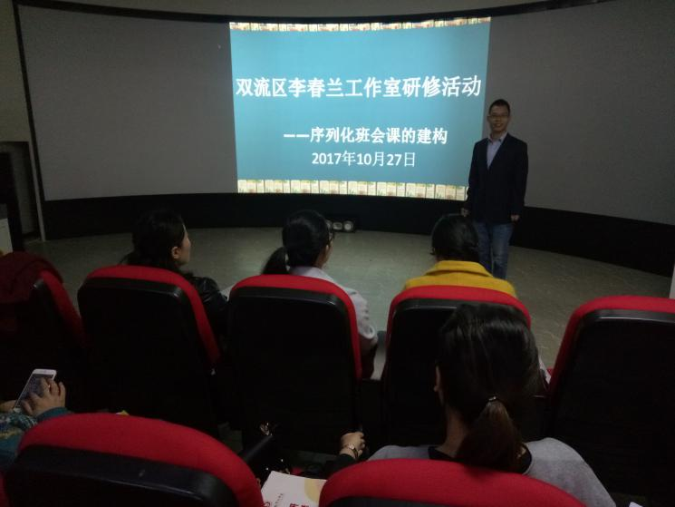
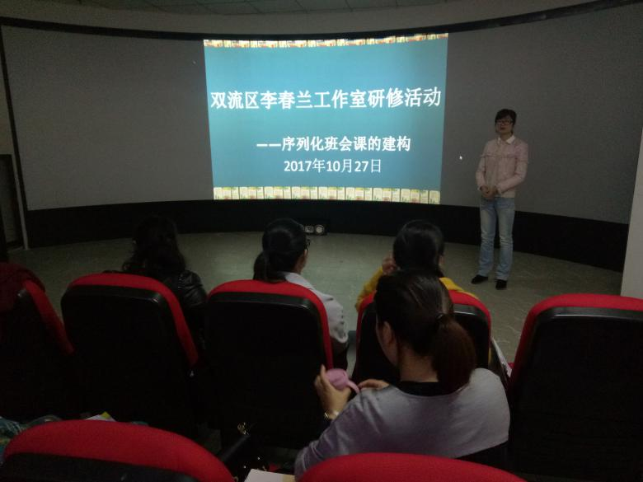
【张康做主题分享】 【王建做主题分享】

最后，李老师和大家一起商定了11月的研修活动内容，鼓励大家在实践中不断探索、不断完善，让每个人都收获良多。
李春兰工作室
成都电子信息学校
2017.10.27

